Instituto Tecnológico de Costa Rica

Desarrollo de Aplicaciones Móviles

**Proyecto de Aplicaciones de Móviles**

**Levy**

Raúl González Calvo

Joseph Ramírez Barquero

Profesor

Andrei Fuentes

Junio 2018

**Proyecto**

Propósito:

El proósito de esta aplicación es hacer una app de búsqueda de diferentes formas, entre las formas que se tiene es búsqueda por internet utilizando EBAY, se iba a implementar búsqueda en Amazon pero no se logró a tiempo, además búsqueda en diferentes tiendas a nivel del país, estás van a ser agregadas por el backend, además búsquedas de artículos usados de los usuarios de la aplicación, como solo es una aplicación de búsqueda y no venta de artículos entonces solo se utiliza como un puente entre el vendedor y el comprador.

Requerimientos:

* Crear Backend en Ruby On Rails
* Conectarse con el backend
* Conectarse con Amazon AWS (Elastic Beanstalk, Route 53, S3)
* Conectarse con la API de Ebay
* Aplicación móvil de Android con todas las siguientes funcionalidades

Funcionalidades:

* Loguearse como usuario de la aplicación
* Registrarse como usuario
* Visualizar artículos de EBAY
* Visualizar artículos de Amazon (no se logró)
* Visualizar artículos de tiendas y usuarios
* Crear artículos
* Editar y borrar artículos
* Configurar usuario
* Mostrar localización de usuarios en el mapa
* Mostrar información de usuarios
* Mostrar calificación de usuarios
* Mostrar información de tiendas
* Hacer comentarios a artículos

WireFrames:

Se adjuntará un archivo con todos los wireframes de la aplicación

Diseño de Alto nivel

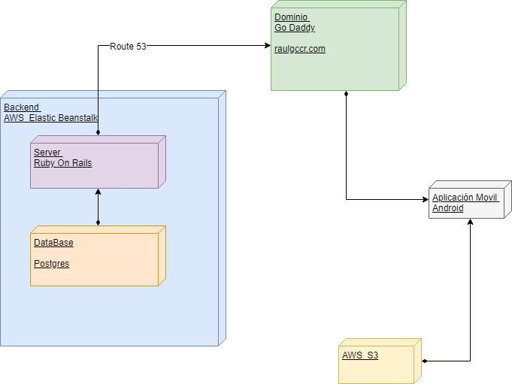

Diseño de Bajo Nivel

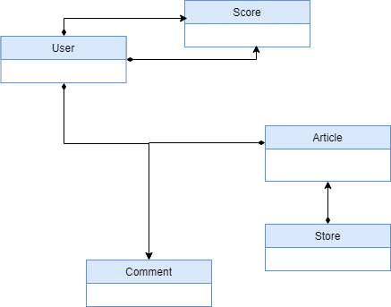

**Backend**

El backend se encuentra en un AWS Elastic Beanstalk, pero para no uitlizar un dominio de AWS se creó un dominio llamado raulgccr.com por lo tanto la ruta del backend es

<http://backend.raulgccr.com/>

Rutas

* http://backend.raulgccr.com/users
* http://backend.raulgccr.com/users/add/:nombre/:primerapellido/:segundoapellido/:correo/:password/:foto
* http://backend.raulgccr.com/users/modify/:id/:nombre/:primerapellido/:segundoapellido/:correo/:password/:foto/:token
* http://backend.raulgccr.com/users/login/:correo/:password
* http://backend.raulgccr.com/users/login/:token
* http://backend.raulgccr.com/articles
* http://backend.raulgccr.com/articles/add/:nombre/:precio/:descripcion/:proveedor/:imagen/:modo/:token
* http://backend.raulgccr.com/articles/modify/:id/:nombre/:precio/:descripcion/:proveedor/:imagen/:modo/:token
* http://backend.raulgccr.com/articles/delete/:id/:token
* http://backend.raulgccr.com/articles/find/:cadena/:token
* http://backend.raulgccr.com/stores
* http://backend.raulgccr.com/stores/add/:nombre/:latitud/:longitud/:direccion/:descripcion/:imagen
* http://backend.raulgccr.com/scores
* http://backend.raulgccr.com/scores/add/:calificado/:calificador/:calificacion/:token
* http://backend.raulgccr.com/scores/indexscore/:id/:token
* http://backend.raulgccr.com/scores/modify/:id/:calificado/:calificador/:calificacion/:token
* http://backend.raulgccr.com/scores/modify/:calificado/:calificador/:token
* http://backend.raulgccr.com/comments
* http://backend.raulgccr.com/comments/add/:articulo/:persona/:comentario/:token
* http://backend.raulgccr.com/comments/mostrar/:articulo/:token